Easter Vocabulary = Λεξιλόγιο για το Πάσχα
Μatch:
Ενώστε τις εικόνες με τις λέξεις που σας δίνω απο κάτω! Ειναι μπερδεμένες οι λέξεις και πρεπει να τις αντιστοιχίσετε με τη σωστή εικόνα. Στη συνέχεια, διαβάστε τις λέξεις.

- 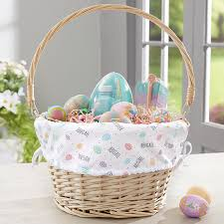 b) 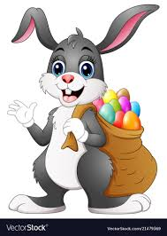 c) 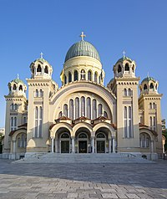 d) 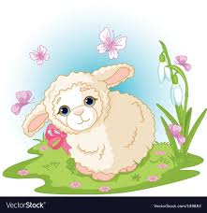 e) 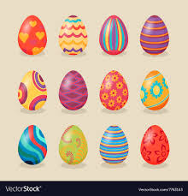 f)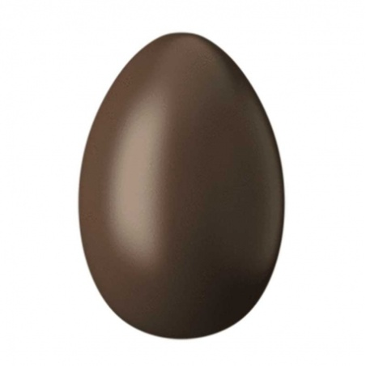

- Church, 2) chocolate egg, 3) easter bunny, 4) easter lamb, 5)easter basket, 6)easter egg.

Exercise 2:
Fill in the blanks with present ‘be’verbs
- ….. you feeling tired?
- Bill Gates ………. One of the richest men in the world.
- We ……. Interested in singing.
- John ……… searching for a new job.
- I …. Going for shopping.
- The baby ……. Sleeping now.
- What ….. she looking at?
- Kate ….. catching fish.
- Lion … a wild animal.

Verb ‘To be’
I am
You are
He/she/it is
We are
You are
they are

Παρακαλώ, οι απαντήσεις να σταλουν στο email: penelopepanag@yahoo.com

Happy Easter

